ALCALDE DE PASTO REALIZÓ RECORRIDO POR LA PLAZA DE MERCADO DE GANADO DEL MUNICIPIO
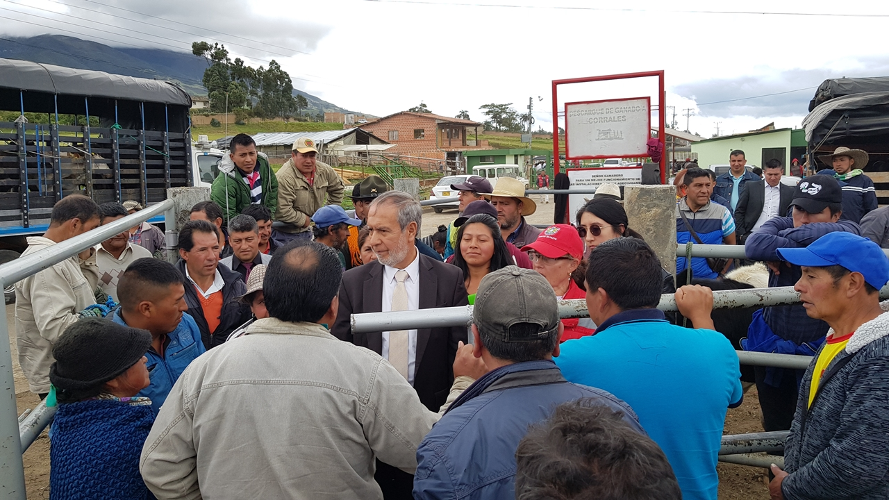
El alcalde de Pasto, Pedro Vicente Obando Ordóñez, se reunió con los usuarios de la plaza de ganado del municipio, ubicada en el corregimiento de Jongovito, para realizar un recorrido por sus instalaciones y determinar qué tipo acciones se pueden desarrollar para el mejoramiento se los servicios que se presta en esas locaciones.
Durante el recorrido que fue acompañado por la gerente del ICA seccional Nariño, Doris Lucia Bolaños Oliva, se pudo constatar que hace falta mejorar las estructuras de cerramiento de la plaza de venta de ganado, así como la ejecución de algunas acciones para garantizar el bienestar de los animales que son llevados hasta allí.
La funcionaria explicó que como autoridad sanitaria en la región, el ICA le expide a la plaza de mercado de ganado de Pasto, una licencia zoosanitaria de funcionamiento, y que para mantenerla la plaza debe cumplir con requisitos como un cerco perimetral, que permita la seguridad de los animales, desinfección de los sitios de confinamiento de los animales y un adecuado mantenimiento de la estructuras físicas.
El alcalde Pedro Vicente Obando Ordóñez, tras la reunión y el recorrido por las instalaciones, explicó que de manera urgente se trabajará en responder los requerimientos hechos por el ICA, para mantener la certificación que tiene la plaza. Indicó además, que se definió un cronograma para trabajar los diferentes aspectos que hacen falta para mejorar las condiciones de trabajo de los usuarios de la plaza. Dijo que el próximo lunes 4 de mayo se cumplirá una primera reunión, en la que se definirán los trabajos urgentes a realizar, y el próximo 25 de junio, se hará una nueva visita a la plaza, para hacer seguimiento sobre el avance de los compromisos asumidos.
La plaza de mercado de ganado de Pasto, es la más importante del departamento de Nariño y registra un alto movimiento de semovientes mensualmente, aproximadamente 1.200 bovinos y cerca de 500 porcinos transitan por esta plaza cada lunes.
Esta reunión fue acompañada por los secretarios de Gobierno Carolina Rueda, Tránsito Luis Alfredo Burbano, el subsecretario de infraestructura rural Luis Uasapud y la directora de plazas de mercado Blanca Luz García.
Información: Directora Administrativa de Plazas de Mercado, Blanca Luz García Mera. Celular: 3185548374
Somos constructores de paz

LA ALCALDÍA DE PASTO REALIZÓ LA QUINTA JORNADA DE JUBILACIÓN DE EQUINOS DEL PROYECTO DE RECONVERSIÓN LABORAL
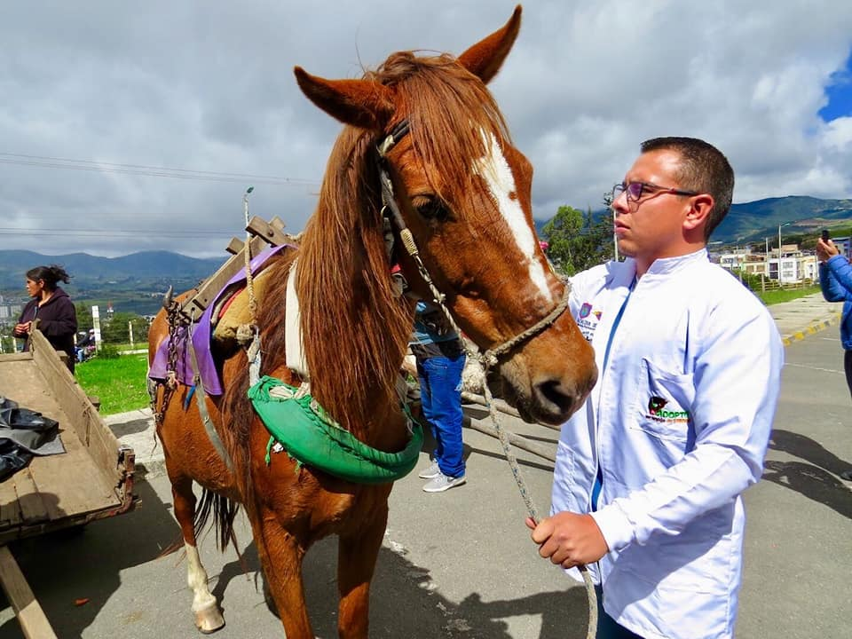
La Alcaldía de Pasto a través de las Secretarías de Desarrollo Económico y Gestión Ambiental realizaron la quinta jornada de jubilación de equinos que hacen parte del proyecto de Reconversión Laboral, este proceso se llevó a cabo en la intersección de la Avenida Mijitayo con la Avenida Emanuel (antiguo CDA), lugar donde la Administración Municipal recepcionó 16 caballos y a cambio se entregaron 9 vehículos automotores, a familias que venían usando sus carretillas de tracción animal como su medio de sustento.
Si bien el proceso avanza según lo planificado desde la Administración Municipal, una vez finalizada la entrega de los vehículos automotores, se procederá con la implementación del componente de vivienda y el componente de planes de negocio para los carretilleros que hacen parte del proyecto de Reconversión Laboral, igualmente para el mes de julio se espera tener lista la resolución definitiva del cierre de todo el parque de vehículos de tracción animal, además de la prohibición de su circulación en el municipio de Pasto.
Durante la jornada, el gremio de los carretilleros entregó sus vehículos de tracción animal a la Secretaría de Tránsito y Transporte, encargada de realizar el proceso de chatarrización y destrucción física total, como garantía de que este tipo de vehículos no vuelva a circular por las calles de la ciudad.
Por su parte, Franco Enrique Maigual Mejía beneficiario del proyecto de Reconversión Laboral manifestó: “Agradezco al señor alcalde por su gestión en este proyecto, ya que después de 34 años trabajando como carretillero, hoy cambia mi situación laboral, de mi parte entrego a mi yegua Luna, quien me acompañó por más de diez años y fue parte de mi familia, sólo espero que pueda descansar y reciba todo el cuidado de su nuevo dueño”.
Una vez los equinos son recepcionados por la Secretaría de Gestión Ambiental, se procede con su recuperación y rehabilitación, la cual está a cargo del programa de Medicina Veterinaria de la Universidad de Nariño, quienes hasta el momento han rehabilitado más de 125 animales en la pesebrera Galeras, ubicada 100 metros arriba de la planta Mijitayo de Empopasto. La atención médica veterinaria comienza con la rehabilitación etológica acompañada de descanso, aseo permanente y rasqueteo, buscando que el animal pierda el stress, el miedo y a la vez mejore su nutrición con algunas materias primas como los salvados y la utilización de alimentos balanceados, permitiendo así mejorar la condición del equino para su respectiva adopción.
Información: Secretario Gestión Ambiental Jairo Burbano Narváez. Celular: 3016250635 jabuisa@hotmail.com
Somos constructores de paz

HASTA EL 30 DE ABRIL DESCUENTOS DEL 5% Y 10% EN EL PAGO DE IMPUESTO DE INDUSTRIA Y COMERCIO Y SU COMPLEMENTARIO DE AVISOS Y TABLEROS

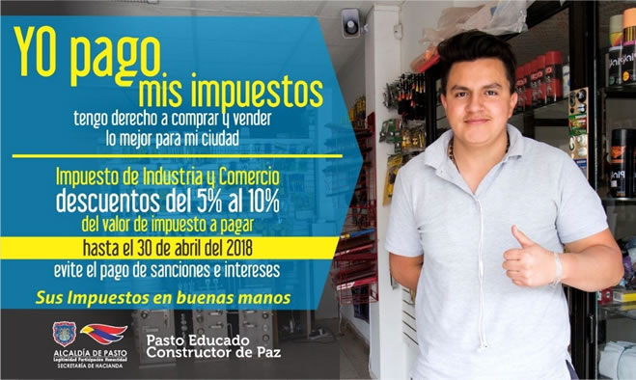

La Alcaldía de Pasto recuerda a los contribuyentes del municipio, que están vigentes los descuentos para el pago del impuesto de industria y comercio y su complementario de avisos y tableros, correspondiente a la vigencia 2017 y el pago del impuesto predial de la vigencia 2018, con los respectivos descuentos, por cancelación oportuna de estos tributos.
De acuerdo a la información suministrada por la Secretaria de Hacienda de Pasto Amanda Vallejo, los contribuyentes del impuesto de industria y comercio y su complementario de avisos y tableros, tienen plazo para declarar dicho gravamen, sin intereses ni sanciones, hasta el 30 de abril de 2018, con un descuento del 5%, si el valor del impuesto es menor a 10 SMMLV y con un descuento del 10%, si el valor del impuesto es mayor a 10 SMMLV. Para el pago del impuesto predial, el descuento es del 12%, si se cancela hasta el 31 de mayo de 2018.
La funcionaria además informó que los contribuyentes también pueden suscribir Acuerdos de Pago, a partir de su capacidad financiera y el estrato socio-económico, flexibilizando así, las oportunidades para colocarse al día con los tributos municipales. Para ello, pueden acercarse a las instalaciones de la Secretaría de Hacienda Municipal, ubicada en la calle 18 # 19-54 (antigua Caja Agraria).
Información: Amanda Vallejo. Secretaria de Hacienda. Celular: 3004474048. Correo: hacienda@pasto.gov.co
Somos constructores de paz

DESDE HOY, CONCILIATÓN NACIONAL GRATUITA “LA SOLUCIÓN ES DIALOGANDO”
La Alcaldía de Pasto a través de la Secretaría de Gobierno y el Centro de Conciliación del Municipio, invita a la ciudadanía en general, a participar de la Conciliatón Nacional Gratuita, jornada liderada por el Ministerio de Justicia y del Derecho, la cual se llevará a cabo los días 24, 25 y 26 de abril del año en curso en las instalaciones de la Casa de Justicia de Pasto.
Esta actividad tiene como objetivo ofrecer a los ciudadanos servicios gratuitos de conciliación y solución de conflictos, promoviendo el dialogo y contribuyendo a la sana convivencia en el municipio.
¿Qué se puede conciliar?

- Fijación cuota alimentaria
- Responsabilidad extracontractual en accidentes de tránsito sin lesiones personales
- Préstamos o deudas no canceladas por concepto de ventas y pagos de factura. Obligaciones en general
- Propiedad horizontal particularmente cuota de administración
- Restitución de inmueble arrendado
- Liquidación de la sociedad conyugal
- Disolución y liquidación de la sociedad patrimonial de hecho
- Conflictos de convivencia
- Custodia de hijo y regulación de visitas

La Coordinadora del Centro de Conciliación Municipal Natalia Quintero, hace la invitación para que las partes interesadas se acerquen a la Casa de Justicia ubicada en la Calle 14 No 20-25 Bomboná, donde recibirán asesoría y podrán resolver de manera gratuita, las diferentes situaciones que se presentan.

Información: Coordinadora Centro de Conciliación del Municipio de Pasto, Natalia Quintero. Celular: 3002541029

Somos constructores de paz

ALCALDÍA DE PASTO CONMEMORARÁ EL ´DÍA NACIONAL DE LA MEMORIA Y SOLIDARIDAD CON LAS VÍCTIMAS CON EXPOSICIÓN DE EXPERIENCIAS DE MEMORIA HISTÓRICA
La alcaldía de Pasto a través de la Comisión de Paz y Reconciliación, invita a la ciudadanía a participar de la jornada ‘Memorias del Sur, Narradas por víctimas del conflicto’, actividad que se realiza en el marco de la conmemoración, del ‘Día Nacional de la Memoria y Solidaridad con las Víctimas’, y que tendrá lugar hoy, martes 24 de abril, en la Plaza de Nariño, con una exposición de experiencias de memoria histórica, a partir de las 8:00 de la mañana, y una programación que se extenderá hasta las 3:00 de la tarde.
Zabier Hernández Buelvas, Coordinador de la comisión de Paz y Reconciliación, manifestó que el público tendrá la oportunidad de conocer de manera directa las experiencias de las víctimas en materia de reconstrucción de memoria histórica. Y agregó: “en la Plaza de Nariño, estarán reunidos varios de los representantes de las víctimas del conflicto armado de nuestro país, instituciones, autoridades locales y departamentales, así como entes de cooperación internacional que trabajan dentro de este importante tema para nuestro país”.
Información: Miembro Comisión de Postconflicto y Paz, Zabier Hernández Buelvas. Celular: 3136575982

Somos constructores de paz

A TRAVÉS DE LA CAMPAÑA ‘TE QUEREMOS CON VIDA’, ALCALDÍA DE PASTO SE UNE A LA CELEBRACIÓN DE LA SEMANA NACIONAL DE LA SEGURIDAD VIAL
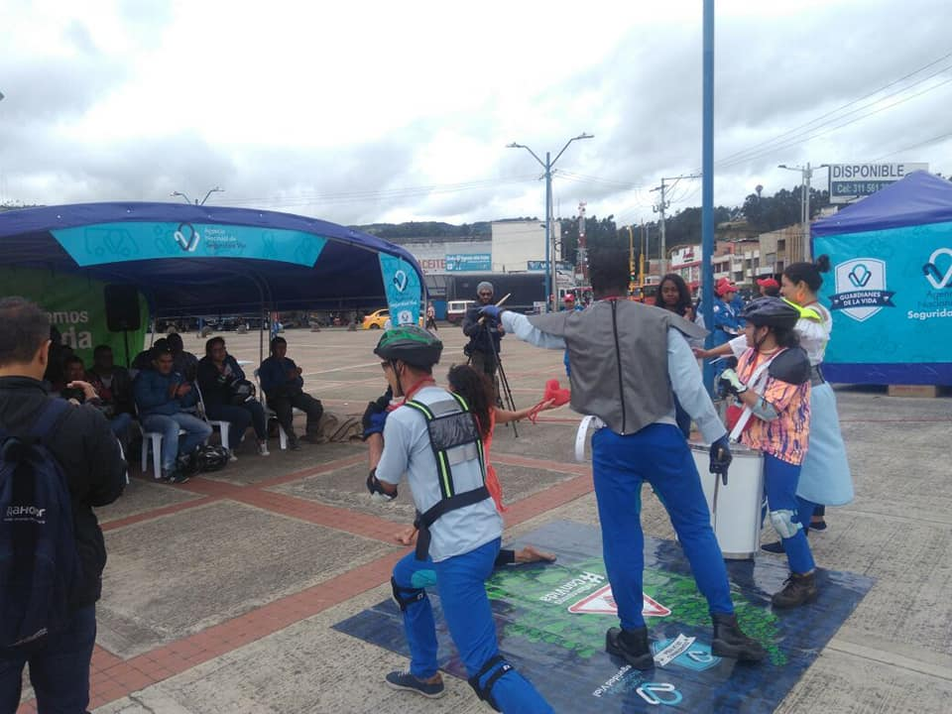
‘Mortortulio’, que representa a los conductores de moto; ‘Bielas’, que hace lo propio con los ciclistas y ‘Vida’, como la protagonista de la historia, son algunos de los personajes de Guardianes de la Vida, el grupo de teatro que a través de la Agencia Nacional de Seguridad Vial viajan por todo el país y que llegaron a Pasto para lanzar la campaña: ‘Te queremos con Vida’, promovida por la Administración Municipal y la Secretaría de Tránsito y Transporte en el marco de la ‘Semana Nacional de la Seguridad Vial’.
La campaña, cuyo acto de lanzamiento se cumplió este 23 de abril al pie del estadio Libertad, tiene como objetivo principal reducir la accidentalidad y generar conciencia sobre los riesgos a los que se exponen los conductores cuando no cumplen las normas de tránsito.
Asimismo, se espera la visita del director de la Agencia de Seguridad Vial, Alejandro Maya, y el viceministro de Transporte, Andrés Chaves, con el propósito de revisar los avances que ha logrado la Administración local en la prevención de pérdida de vidas en siniestros viales.
El secretario de Tránsito, Luis Alfredo Burbano Fuentes indicó que, dentro de las actividades programadas para esta semana, a través de la campaña ‘Te queremos con vida’, la Secretaría de Tránsito y Transporte y sus diferentes equipos, estarán presentes en los puntos más críticos de la ciudad para hacer un llamado a preservar la vida de todos los usuarios de las vías: conductores, ciclistas, peatones y motociclistas, utilizando la pedagogía y el teatro.
“La idea es intensificar estas iniciativas, priorizando los puntos en los cuales se presentan más accidentes, con el objetivo de disminuir las víctimas fatales, que en los 3 primeros meses de este año se han logrado reducir un 47%, en comparación con el primer trimestre de 2017”. Tal y como reza en el Plan de Desarrollo Pasto Educado Constructor de Paz, uno de los propósitos de la Secretaría de Tránsito es implementar distintas acciones que permitan seguir disminuyendo las víctimas por accidentes y garantizar mejores condiciones de movilidad en el municipio, explicó el funcionario.
Sensibilizan a conductores
La estudiante Karen Vallejo, quien participó de la campaña, resaltó el componente preventivo y pedagógico de la misma. “Antes de poner el comparendo me parece muy importante concientizar a las personas de la necesidad de no cometer infracciones y de ser prudentes a la hora de conducir”, precisó la joven.
Reconoció que los conductores de motocicletas cometen infracciones de forma recurrente, por lo que hizo un llamado para generar conciencia en torno a los peligros a los que se ven expuestos ellos y los demás usurarios de las vías cuando no se acatan las normas.
Por su parte el operario Javier Castillo dijo que, sin duda, educar a todos los conductores sobre la manera correcta de comportarse en la vía es fundamental para reducir la accidentalidad. “Debemos mejorar mucho, por ejemplo, en abrocharnos adecuadamente el casco, llevar los documentos al día y tener en óptimas condiciones mecánicas nuestros vehículos”, agregó.
La campaña ‘Te queremos con vida’ también se estará realizando en el sector de El Ejido, Terminal de Transporte y Plaza del Carnaval, entre otros puntos de la capital nariñense.
En la jornada además del secretario de Tránsito, Luis Alfredo Burbano Fuentes; estuvieron presentes el subsecretario de Movilidad, Luis Armando Merino; el coordinador de Seguridad Vial, Moisés Narváez, el equipo promotor de la campaña e integrantes de Seguridad Vial de la Secretaría de Tránsito y Transporte.
Información: Secretario de Tránsito, Luis Alfredo Burbano Fuentes. Celular: 3113148585

Somos constructores de paz

SEGUNDA JORNADA DE CAPACITACIÓN PROYECTO BIEN-NACER
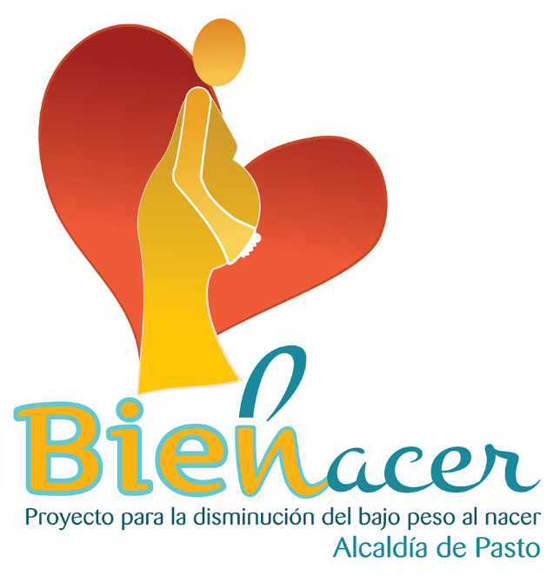
La Alcaldía de Pasto a través de la Secretaría de Salud y del Proyecto Bien-Nacer, informa a las madres gestantes que resultaron beneficiadas y admitidas en el proyecto, que ya se encuentra programada la Segunda Jornada de capacitación.
Es necesario tener en cuenta que esta programación va dirigida a las gestantes que ya firmaron acta de compromiso. Ver el cronograma siguiente:
Cronograma para gestantes antiguas que ya firmaron acta de compromiso
Miércoles 25 de abril de 2018
8:00 am Barrio Santa Matilde, Auditorio Fundación Proinco
2:00 pm Barrio Santa Bárbara, Salón Comunal.
4:00 pm Barrio Santa Bárbara, Salón Comunal.
Jueves 26 de abril de 2018
8:00 am Barrio Obrero, Auditorio Fundación Proinco
10:00 am Barrio Obrero, Auditorio Fundación Proinco
2:00 pm Barrio La Rosa, La Casa del Joven.
4:00 pm Barrio La Rosa, La Casa del Joven.
Información: Secretaria de Salud Diana Paola Rosero. Celular: 3116145813 dianispao2@msn.com

Somos constructores de paz

CONTINÚAN LOS TRABAJOS DE OBRA EN LA CALLE 18, ENTRE INTERCAMBIADOR VIAL AGUSTÍN AGUALONGO Y UNIVERSIDAD DE NARIÑO 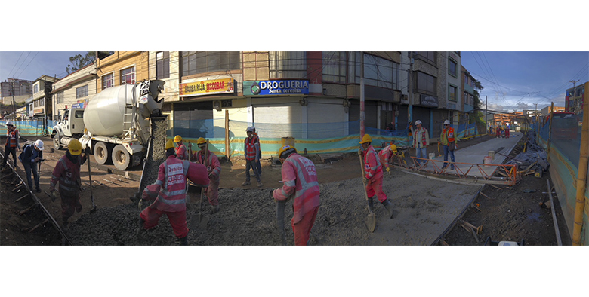

La Construcción de pavimento, espacio público y obras complementarias para la calle 18, entre antigua Glorieta Las Banderas y Universidad de Nariño cumple un 26% de avance de obra, contando con nuevos frentes de trabajo y avanzando satisfactoriamente en la etapa de fundición del carril izquierdo.

De esta forma, el consorcio APCA SM trabaja en el cierre de la Calzada Occidental de la obra, cumpliendo con la fundición de un muro de contención de protección al ciudadano en cercanías al CEHANI, se realiza la intervención de andenes en el costado occidental de la calle 18 en el sector de la universidad de Nariño, avanzan en el estampado de pompeyano en la calzada occidental frente a CEHANI e instalan la formaleta para la fundición de muro de contención para el talud ubicado en el costado occidental de la calle 18 entre carreras 44 A y 45.

Así mismo, se adelantan labores de fundición de pavimento hidráulico en la calzada occidental sector Universidad Cooperativa y la fundición de bordillos, realizando además una explanación de la calzada occidental de la calle 18 entre carreras 42 y 43.

Ante esto el contratista de obra realiza la adecuación de sendero peatonal en el sector de la Calle 18 entre Carreras 44 y 45 con el fin de brindar medidas de manejo de la circulación vial, disminuyendo el impacto y las restricciones en la movilidad ocasionada por las actividades de construcción.

Además de elaborar un volante informativo dirigido a estudiantes de la Universidad de Nariño, con el fin de utilizar adecuadamente los senderos y pasos peatonales, la Policía Metropolitana, contratista e interventoría realizarán una campaña pedagógica entre los propietarios de locales comerciales, ubicados en el costado occidental del tramo intervenido actualmente, en torno al cuidado de los elementos del cerramiento de obra y los beneficios de la obra entorno al sector comercial.

Información: Gerente Avante Diego Guerra. Celular: 3155800333 guerradiegoc@hotmail.com

Somos constructores de paz

EGRESADOS DE LAS INSTITUCIONES EDUCATIVAS OFICIALES DE PASTO PUEDEN ACCEDER A FORMACIÓN TECNOLÓGICA CON LA UNAD Y CRÉDITOS CONDONABLES DEL 75% CON EL ICETEX

La Alcaldía de Pasto, a través de la Secretaría de Educación Municipal, convoca a egresados de las Instituciones Educativas oficiales de Pasto, que se hayan graduado desde el año 2013 en adelante, a participar de las jornadas de socialización del convenio suscrito entre el municipio y el ICETEX, en alianza con la Universidad Nacional Abierta y a Distancia-UNAD, con el fin de promover el acceso a la educación superior, mediante la oferta de programas tecnológicos, con créditos condonables hasta del 75%, de la matrícula de cada semestre.
Las jornadas mediante las cuales se darán a conocer los detalles del convenio, se realizarán en distintos establecimientos educativos de Pasto, de acuerdo con el cronograma que dará inicio en la I.E.M Luis Eduardo Mora Osejo, a partir de las 7.00 de la mañana, como se relaciona a continuación:
INSTITUCIÓN EDUCATIVA | FECHA | HORA
IEM Obonuco | 24 de abril de 2018 | 6 p.m.
IEM Chambú | 25 de abril de 2018 | 7:30 a.m.
IEM ITSIN | 25 de abril de 2018 | 4 p.m.
IEM Nuestra Señora de Guadalupe | 25 de abril de 2018 | 6:30 p.m.
IEM Cristo Rey e IEM Agustín Agualongo  (se realiza en IEM Cristo Rey Corregimiento San Fernando) | 26 de abril de 2018 | 7 a.m.
IEM Eduardo Romo Rosero  Corregimiento de Buesaquillo | 26 de abril de 2018 | 4 p.m.
IEM Gualmatán | 27 de abril de 2018 | 8 a.m.
IEM Ciudad de Pasto | 27 de abril de 2018 | 2 p.m.
José Antonio Galán | 30 de abril de 2018 | 7 a.m.
IEM Ciudadela de Pasto | 30 de abril de 2018 | 12 m

El convenio estará vigente hasta el año 2020 y cuenta con una inversión de $ 200 millones, de los cuales, $ 100 millones son aportados por el municipio de Pasto y $100 millones, por el ICETEX. Los requisitos mínimos para acceder a este programa son: ser egresado de alguna de las Instituciones Educativas oficiales de Pasto, desde el año 2013, habitar en los sectores urbano o rural, como mínimo tres años de antigüedad, pertenecer al estrato socio-económico 1, 2 o 3, cuya información será validada mediante recibo de servicio público y mediante la versión 3 del SISBEN.
Información: Piedad Figueroa. Subsecretaria de Calidad Educativa. Celular: 3007920284. Aura Lucy Mora Burbano. Contratista Subsecretaría de Educación Municipal. Celular: 3015275747.
Somos constructores de paz
ALCALDÍA DE PASTO INVITA A COMERCIANTES Y EMPRESARIOS A PARTICIPAR DE LA APLICACIÓN DE ENCUESTAS CON EL FIN DE CONSTRUIR DECRETO DE CARGUE Y DESCARGUE
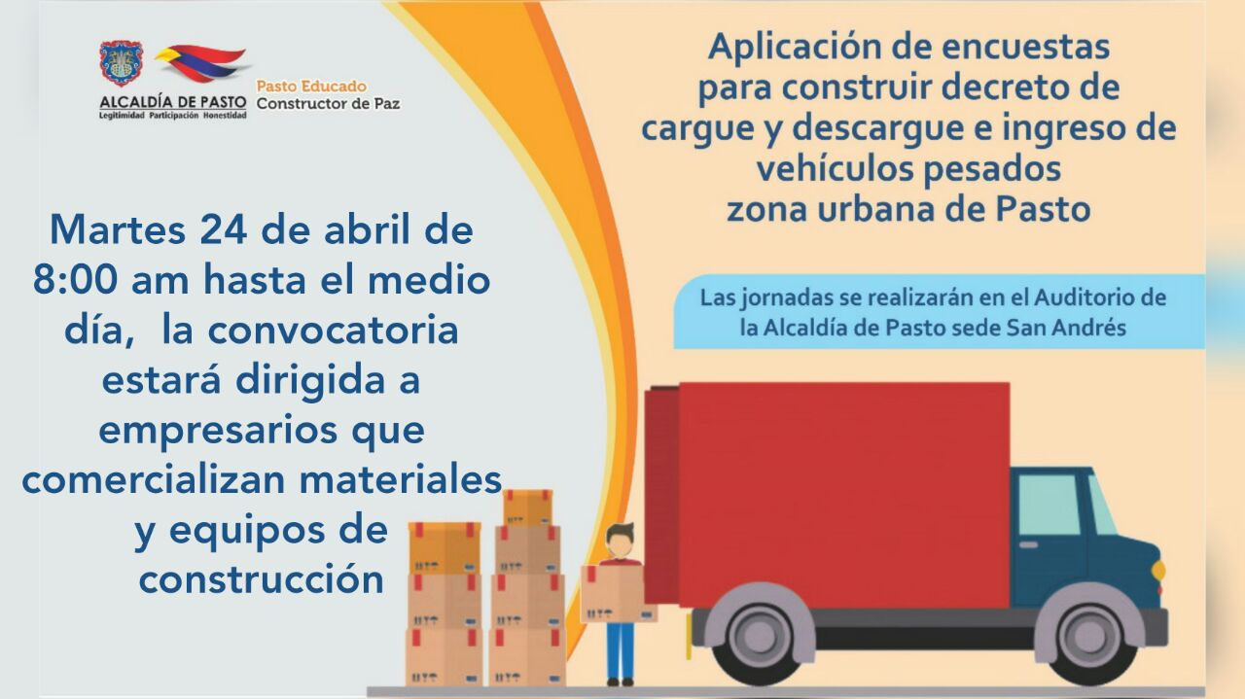
Con el objetivo de seguir avanzando en la concertación para elaborar el nuevo decreto que regulará el cargue y descargue de mercancías en la ciudad, así como la entrada de vehículos pesados por la zona urbana, la Alcaldía de Pasto a través de la Secretaría de Tránsito y Transporte, invita a los comerciantes y empresarios a participar de la aplicación de encuestas que busca obtener los datos estadísticos para llevar a cabo este propósito.
El subsecretario de Movilidad, Luis Armando Merino, dijo que como parte de los compromisos adquiridos entre la Administración local y el sector empresarial del municipio se hace extensiva la invitación tanto a los comerciantes y empresarios agremiados a Fenalco y Cámara de Comercio, como para aquellos que no lo son.
“El propósito de estas encuestas es establecer toda la información relacionada con la forma en que los comerciantes desarrollan el cargue y descargue de las mercancías y así avanzar en la construcción del decreto que busca expedirse de manera concertada”, precisó el funcionario.
Horarios de trabajo
Merino Chamorro, indicó que con el fin de hacer un ejercicio incluyente y de abarcar a todos los sectores comerciales del municipio, la convocatoria se lleva a cabo por sectores.
Martes 24 de abril de 8:00 am hasta el mediodía, la convocatoria estará dirigida a empresarios que comercializan materiales y equipos de construcción.
La jornada se cumplirá en el auditorio de la Alcaldía del sector de San Andrés. “La idea es que una vez apliquemos las encuestas podamos obtener la información que nos permita caracterizar adecuadamente cómo se está moviendo la carga en nuestra ciudad, los horarios, las actividades y los puntos de concentración, entre otros aspectos”, agregó el subsecretario.
Se espera que una vez se cumpla con el desarrollo de las encuestas y el análisis de los datos arrojados, que requerirá de al menos dos semanas, se pueda contar con todos los insumos necesarios del estudio técnico para avanzar en la elaboración del decreto y concretar su expedición.
Por su parte el alcalde Pedro Vicente Obando Ordóñez ha señalado de forma enfática que dicho decreto entrará en vigencia una vez se atiendan todas los solicitudes y requerimientos de los diferentes sectores que involucran los alcances de este, para no afectar a ninguna de las partes y a la vez evitar el deterioro de la malla vial de la capital nariñense.
Información: Secretario de Tránsito, Luis Alfredo Burbano Fuentes. Celular: 3113148585

Somos constructores de paz
HABITANTES DE COMUNAS 4 Y 12 SE VINCULAN AL PROGRAMA “AGRICULTURA URBANA”
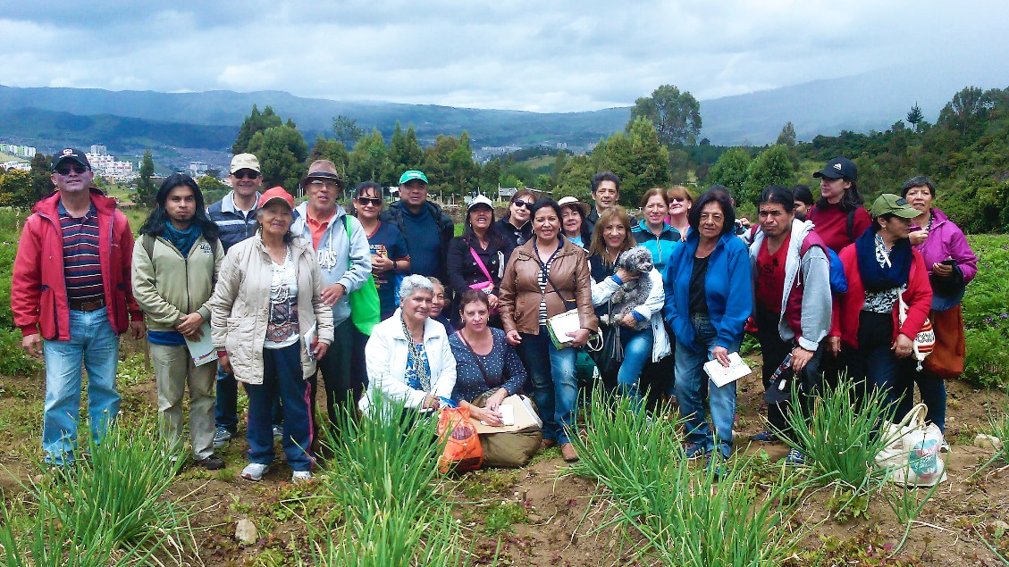
Habitantes de la comuna 4 y 12 de Pasto se adhirieron a la iniciativa: ‘Agricultura Urbana’, a través de la cual los ciudadanos aprenden a cultivar sus propios alimentos en sus casas y de manera saludable, con el fin de mejorar la calidad alimenticia y contribuir con la economía de sus hogares.
“El objetivo principal de este programa es enfocar a la ciudadanía directamente a la producción del alimento inocuo, encaminado precisamente a la seguridad alimentaria de sus hogares, productos como; cebolla, papa, maíz, son algunos de los alimentos que se están cultivando en las terrazas o espacios libres de las casas de las familias pastusas, todo esto con un valor agregado, el de cero cargas de fungicidas o venenos”, explicó el Coordinador del Proyecto, Juan Manuel Narváez.
La Subsecretaria de Desarrollo Agropecuario, Marcela Martínez en visita a la finca Janacatú de la Alcaldía de Pasto, felicitó a estos dos grupos de las comunas 4 y 12, por vincularse a esta actividad agrícola que les permitirá fortalecerse como comunidad y llevar una vida alimenticia más sana. Así mismo les indicó el buen trabajo realizado por otras comunas, con semillas ancestrales tales como; arracacha, calabaza, arveja entre otras.
Martin Burbano, líder comunitario comuna 4, dijo: “la idea es realizar cultivos orgánicos, es decir, tratar de minimizar el consumo de alimentos que contengan químicos”. De igual forma, Myriam Almeida, lideresa de la comuna 12, manifestó: “esto lo realizamos con el fin de obtener una alimentación saludable y sana, además, ayudarnos en las casas para ahorrarnos un poquito de dinero”.
Es Importante resaltar que este proyecto fue solicitado por estas dos comunas a través del proceso de Cabildo que fue liderado por la Administración Municipal el año anterior, y ya están en proceso de ejecución mediante el servicio de asistencia técnica y entrega de insumos por parte de la Secretaría de Agricultura de Pasto.
Información: Secretario de Agricultura Luis Felipe Bastidas Duarte. Celular: 3146184635

Somos constructores de paz

ABIERTAS INSCRIPCIONES PARA PARTICIPAR EN LA “IV MUESTRA ARTESANAL Y GASTRONÓMICA DE LA MUJER PASTUSA”
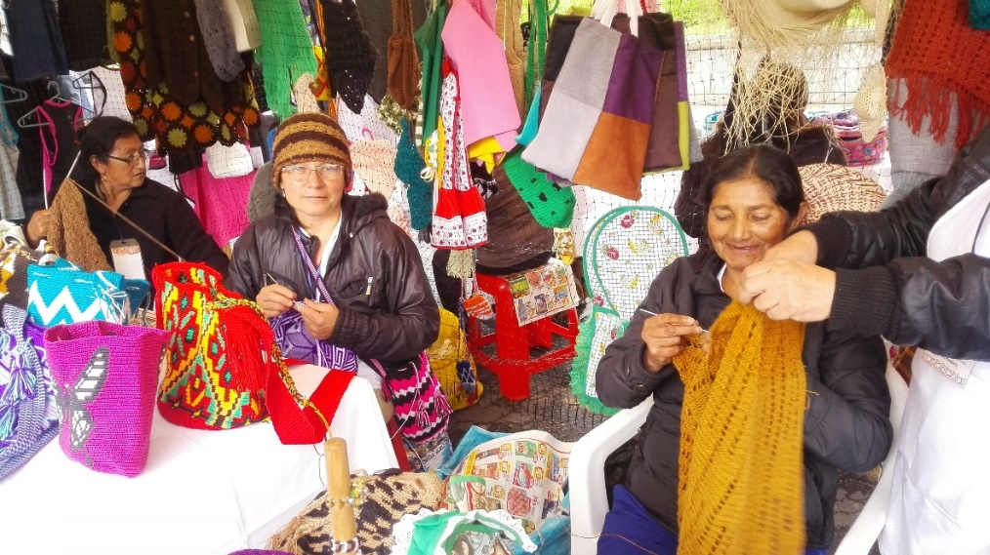
La Secretaría de las Mujeres Orientaciones Sexuales e Identidades de Género de la Alcaldía de Pasto, convoca a las mujeres artesanas: madres cabeza de familia, mujeres víctimas de violencia y mujeres en condición de desplazamiento, de los sectores indígena, afro, rural, urbano y LBTI, que están abiertas las inscripciones para participar en la “IV Muestra Artesanal y Gastronómica de la Mujer Pastusa”.
Esta jornada se llevará a cabo los días: jueves 10 y viernes 11 de mayo en la Plaza del Carnaval. Las participantes deben tener puntaje SISBÉN no superior a 54 de los estratos I y II, por lo tanto, al momento del registro deben presentar los siguientes documentos en la Secretaría de las Mujeres, Orientaciones Sexuales e Identidades de Género ubicada en la sede San Andrés - Rumipamba:
• Fotocopia de la cédula de ciudadanía
• Puntaje SISBÉN
• Fotocopia del recibo de acueducto o energía.
Del mismo modo, las participantes deberán vincularse a las diferentes capacitaciones de Empoderamiento Económico programadas por la Secretaría, ya que la muestra busca contribuir a la generación de espacios de trabajo, productividad y fortalecimiento de las condiciones y posiciones de las mujeres en el municipio.
Información: Karol Eliana Castro Botero, Secretaría de las Mujeres Orientaciones Sexuales e Identidades de Género, celular 3132943022
Somos constructores de paz

Oficina de Comunicación Social
Alcaldía de Pasto

